МИНИСТЕРСТВО НАУКИ И ВЫСШЕГО ОБРАЗОВАНИЯ РОССИЙСКОЙ ФЕДЕРАЦИИ

Федеральное государственное бюджетное образовательное учреждение высшего образования

**«КУБАНСКИЙ ГОСУДАРСТВЕННЫЙ УНИВЕРСИТЕТ» (ФГБОУ ВО «КубГУ»)**

**Факультет компьютерных технологий и прикладной математики Кафедра прикладной математики**

**ОТЧЕТ**

**по дисциплине**

**«Методы оптимизации»**

Работу выполнил Г.А. Кабаев

Работу принял преподаватель Е. С. Троценко

Краснодар 2024

1. **Постановка задачи**

Требуется найти локальный минимум функции f(x)= $x_{1}^{2}+4x_{2}^{2}+x_{1}x_{2}+x_{1}$, на множестве допустимых решений. Для вычисления даны $ε_{1}=0,1 , ε_{2}=0,15, M=50$

1. **Стратегия поиска**

Стратегия решения задачи состоит в построении последовательности точек {$x^{K}$},k=0,1,…, таких что $f\left(x^{k+1}\right)<f\left(x^{k}\right),k=0,1…$ Точки последовательности {$x^{K}$} вычисляются по правилу $x^{k+1}=x^{k}-t_{k}∇f(x^{k})$ где точка $x^{0}$ задается пользователем; величина шага $t_{k}$ определяется для каждого значения k из условия $φ\left(t_{k}\right)=f(x^{k}-t_{k}∇f(x^{k}))→\min{t_{k}}$

Решение задачи может осуществляться с использованием необходимого условия минимума $\frac{ⅆφ}{ⅆt_{k}}=0$ с последующей проверкой достаточного условия минимума. Такой путь может быть использован либо при достаточно простой минимизируемой функции полиномом, и тогда условие $\frac{ⅆφ}{ⅆt_{k}}=0$ замещается условием $\frac{ⅆP}{ⅆt_{k}}=0$.

Другой путь решения задачи связан с использованием численных методов, когда ищется min $φ\left(t_{k}\right)=f\left(x^{k}-t_{k}∇f\left(x^{k}\right)\right)→\min{t_{k}}.$ Границы интервала задаются пользователем. При этом степень близости найденного значения $t_{k}$ к оптимальному значению ${t_{k}}^{*}$,удовлетворяющему условиям $\frac{ⅆφ}{ⅆt_{k}}=0$ $\frac{d^{2}φ}{{{dt}^{2}}_{k}}>0$ зависит от задания интервала и точности методов одномерной минимизации.

Построение последовательности {$x^{K}$},k=0,1,…, заканчивается в точке $x^{K}$ для которой норма $∇f\left(x^{k}\right)<ε_{1}$ где $ε_{1}$- заданное число, или, если k>=M,M-предельное число итераций или при двукратном одновременном выполнении неравенств $\left\|x^{k+1}-x^{k}\right\|<ε_{2}$ $\left|f\left(x^{k+1}\right)-t\left(x^{k}\right)\right|<ε_{2}$

1. **Алгоритм**

Шаг 1. Задать $x^{0}, ε_{1}>0 , ε_{2}>0$ и предельное число итераций М

Найти градиент функции в произвольное точке $∇f\left(x\right)={(\frac{∂f(x)}{x_{1}},…,\frac{∂f(x)}{x_{1}})}^{T}$

Шаг 2. Положить k = 0.

Шаг 3. Вычислить $∇f\left(x^{k}\right)$

Шаг 4. $Проверить \left\|x^{k+1}-x^{k}\right\|<ε_{2}$

Если выполнено, то $x^{*}=x^{k}$, иначе перейти к шагу 5

Шаг 5 Проверить выполнение неравенства $k≥M$

Если выполнено, то $x^{*}=x^{k}$, иначе перейти к шагу 6

Шаг 6 Вычислить величину шага $t^{*}$ из условия

min $φ\left(t_{k}\right)=f\left(x^{k}-t_{k}∇f\left(x^{k}\right)\right)→\min{t_{k}}.$

Шаг 7 Проверить выполнения условий

$\left\|x^{k+1}-x^{k}\right\|<ε_{2}$ $\left|f\left(x^{k+1}\right)-t\left(x^{k}\right)\right|<ε_{2}$

Если оба условия выполнены при текущем значении k и k=k-1 то расчет окончен и $x^{*}=x^{k}$

Если хотя бы одно из условий не выполнено то положить k=k+2 и перейти к шагу 5

1. **Код программы**

*(Java)*

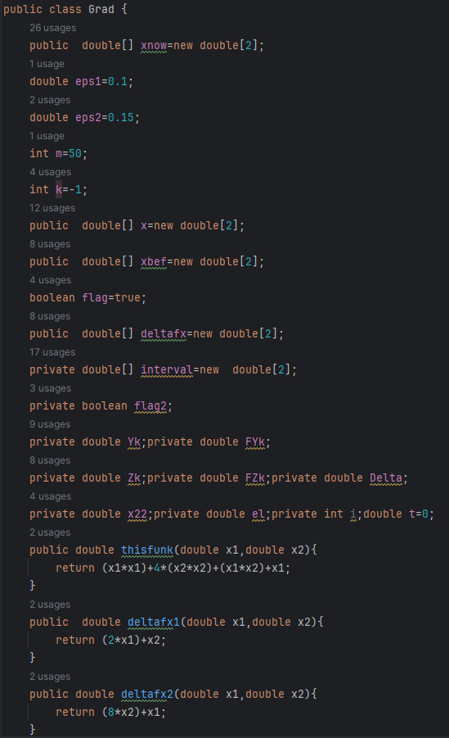

Рисунок 1 – Код программы

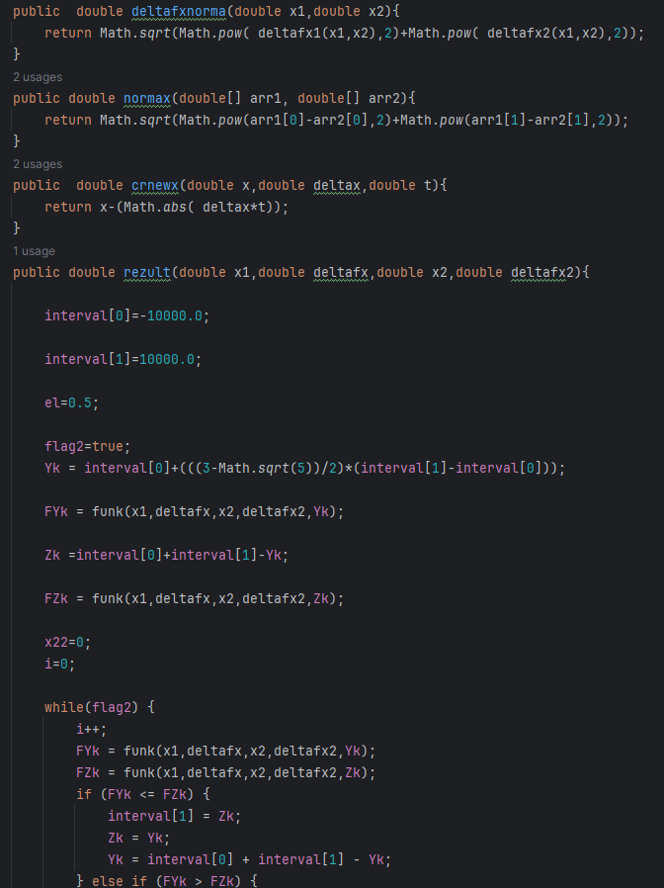

Рисунок 2 – Код программы

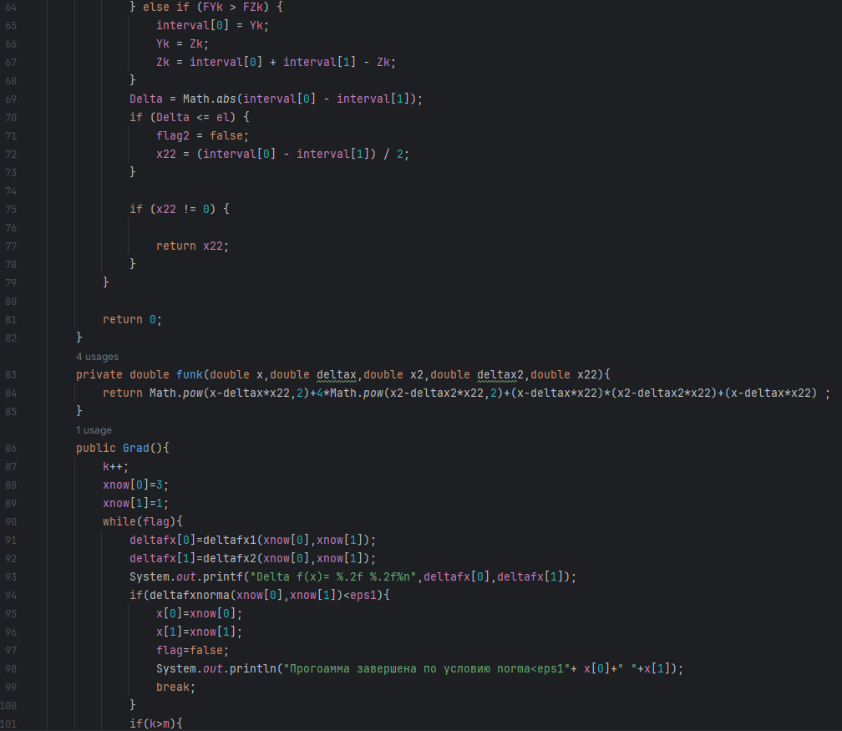

Рисунок 3 – Код программы

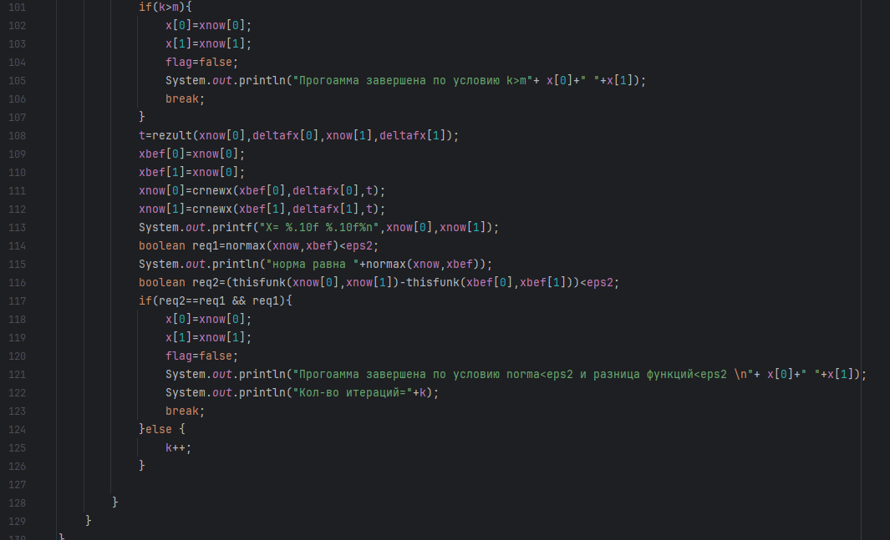

Рисунок 4 – Код программы

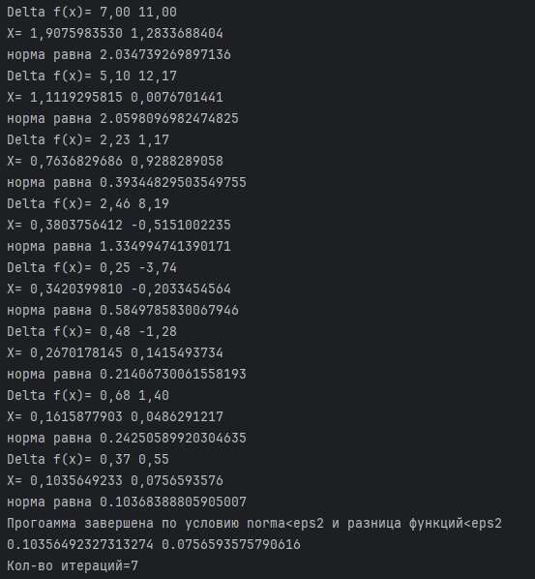

Рисунок 4 – Результат работы программы

1. **Сходимость**

Для метода дихотомии характеристика относительного уменьшения начального интервала неопределенности находится по формуле $R\left(N\right)=\frac{1}{2^{\frac{N}{2}}}$, где N – количество вычислений функции.

$$X=(0,1035;0,0756)$$